Заказчик:
Исполнитель: Писарев Юрий Андреевич
Предмет договора:
Требуется разработать приложение для операционной системы Android, позволяющее пользователям заказывать услуги такси «Крылья». Данный документ определяет границы выполняемой работы по созданию мобильного приложения и сроки выполнения работ.

Минимальные системные требования:
Система работает стабильно на устройствах со следующими минимальными характеристиками:
Диагональ дисплея — 3.5 дюймов
Процессор с тактовой частотой 4х1.3 Ггц
Передача данных - поддержка Wi-Fi и 3G сетей
Долговременная память — 4 гигабайт
Оперативная память — 512 мегабайт
Версия операционной системы — Android 4.4 (API level 19) и выше
Ориентация приложения — портретная

Ограничения проектирования и реализации
В задачу разработки приложения входит:
- Создание установочного apk-файла, реализующий функционал приложения
- Публикация приложения в Play Market

Критерии качества приложения:
Приложение признается качественным если:
- Скорость смены фрагментов не превышает 4 сек.
- Время загрузки приложения не превышает 10 секунд. Окончанием загрузки следует считать момент, когда элементы интерфейса приложения могут взаимодействовать с пользователем.
- Взаимодействия пользователя с элементами графического интерфейса не приводит к аварийной остановке приложения
Устройство, на котором проводятся замеры, должно удовлетворять минимальным системным требованиям приложения

Бюджет:
Стоимость разработки приложения — 20.000 рублей без учета расходов на публикацию приложения.

Термины:
- Фрагмент — элемент UI, занимающий собой весь экран устройства и выполняющий какой-либо один набор функций, связанных по смыслу. Например, для фрагмента РЕГИСТРАЦИЯ выполняются функции: войти, используя телефон и пароль, создать учетную запись, отправить запрос на восстановление пароля.
- UI – (графический) пользовательский интерфейс
- Toast-сообщение — Текстовое сообщение в зачастую прозрачной темной рамке, отображающееся на экране после какого-либо действия. Не останавливает работу приложения и не способно взаимодействовать с пользователем, т. к. носит исключительно информативный характер

Основные фрагменты Android приложения:
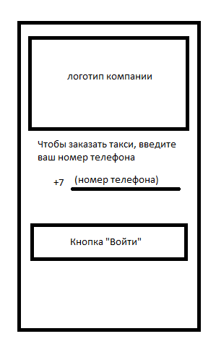
- Регистрация.
Включает в себя следующий функционал: вход в систему по номер телефона. Если введенный номер телефона не был зарегистрирован в системе ранее — новый номер отсылается на сервер и запоминается системой.
Макет фрагмента:
- Заказ
Включает в себя следующий функционал:
  - Возможность указать желаемое время прибытие такси
  - Добавить дополнительные адреса в маршрут поездки (отображается между первым и последним элементом списка адресов с порядке добавления)
  - Удаление дополнительных адресов нажатием на кнопку «удалить» (красный крестик на макете)
  - Выбор конечного адреса путем его указания на карте.
  - При нажатии на кнопку «заказать» на сервер отсылается информация о заказе, а сам заказ сохраняется на устройство. Он будет доступен к просмотру во фрагменте «История»
  - Цена поездки рассчитывается на устройстве на основании проложенного на карте маршрута (алгоритм нахождения расчета предоставляется поставщиком карт)
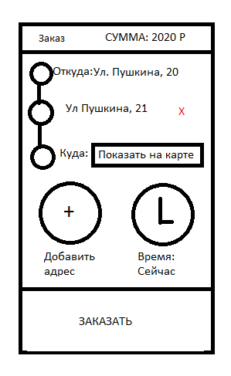
Макет фрагмента заказа:
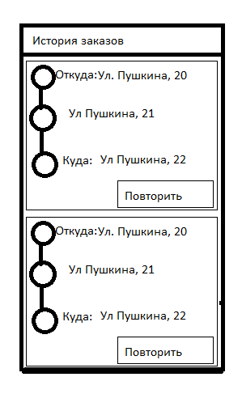
- История
Представляет собой список заказов, которые были сделан пользователем в прошлом. Пользователь может нажать на кнопку «повторить заказ», чтобы отправить тот же самый запрос на заказ такси.
Макет фрагмента:
- Выбор пункта отправления («Я здесь!»)
Включает в себя следующий функционал:
  - автоматический (т. е. сразу при открытии фрагмента) поиск местоположения пользователя по GPS (если тот есть на устройстве, включен и пользователь дал согласие на использование его геоданных);
  - вывод адреса местоположения пользователя в текстовое поле в строковом формате (улица, дом);
  - представление местоположения пользователя на интерактивной карте для города Иркутск;
  - возможность приближать и удалять карту города с помощью кнопок + и -;
  - наличие кнопки «Показать мое местоположение», которая при нажатии показывает местоположение пользователя на карте маркером в виде картинки (Работает только если GPS датчик есть на устройстве, включен и пользователь дал согласие на использование его геоданных)
  - Наличие на карте набора маркеров в виде изображений автомобилей, передвигающихся со временем по заранее определенным маршрутам;
  - Нажатие на какую-либо точку на карте передвинет маркер, указывающий адрес клиента, в точку касания и изменит строку адреса отправления над кнопкой «Я здесь!» (цифра 9 а макете)
  - Наличие Hamburger-кнопки (кнопки в виде 3 параллельных линий, расположенных друг под другом). При нажатии на которую покажется NavigationDrawer-меню (выдвигающееся с левого края экрана меню, содержащее 2 кнопки:
    - Где я — открывает фрагмент выбора пункта отправления. Не оказывает воздействия, если этот фрагмент уже открыт;
    - История — открывает фрагмент истории заказов. Не оказывает воздействия, если этот фрагмент уже открыт;)
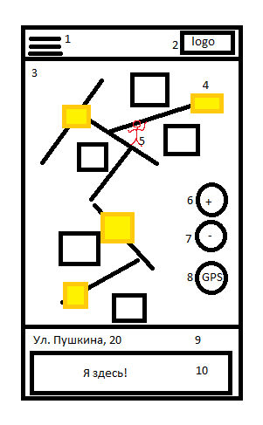
Макет фрагмента:
Цифрами обозначены элменты UI:
- Hamburger-кнопка (кнопка открытие меню NavigationDrawer)
- Логотип компании
- Пространство, на котором отрисовывается карта
- Объект машины, который перемещается по статичному маршруту
- Местоположение пользователя. Показывается на карте только при наличии включенного GPS и при наличии разрешения на использование геоданных
- Кнопка «приблизить карту»
- Кнопка «Отдалить карту»
- Определить местоположение при помощи GPS. Если GPS модуль отсутствует на устройстве, отключен или отсутствует разрешение на использование геоданных — выводится Toast-сообщение, предупреждающее пользователя о недоступности использования GPS.
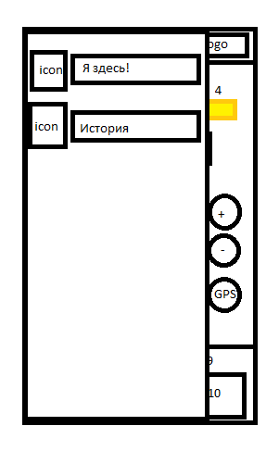
Макет NavigationDrawer-меню, открываемое при нажатии на кнопку по номером 1:

Сроки:
Срок реализации приложения — полтора месяца с момента принятия ТЗ.

